沾益一中2019届高一下学期第二次质量检测
物理试题
- 单选题(本大题有8个小题，共32分，每小题只有一个选项正确，选对的得4分，选错的得0分)
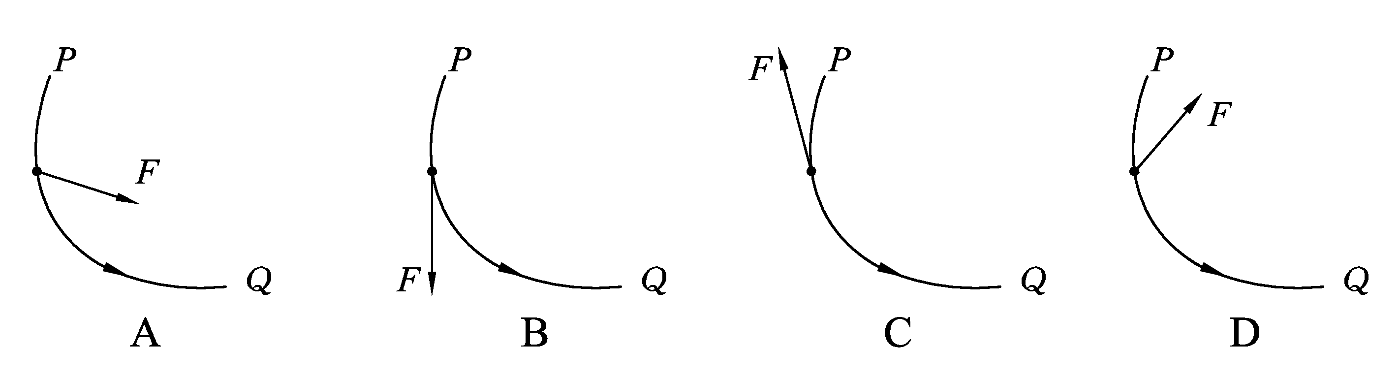
1.越野赛车时，一辆赛车在水平公路上减速转弯，从俯视图中可以看到，赛车沿圆周由P向Q行驶.下列图中画出了赛车转弯时所受合力的四种方式，你认为正确的是（ ）
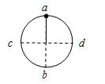
2.如图所示，用轻绳一端拴一小球，绕另一端点O在竖直平面内作匀速圆周运动，若绳子不够牢，则运动过程中绳子最易断的位置是小球运动到（ ）
A.最高点
B.最底点
C.两侧与圆心等高处
D.无法确定
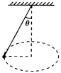
3.如下图，用长为L的细线拴一个质量为$M$的小球，使小球在水平面内做匀速圆周运动，细线与竖直方向间的夹角为$θ$，关于小球的受力情况，下列说法错误的是（ ）
A.小球受到重力、线的拉力和向心力三个力
B.向心力是细线的拉力和小球所受重力的合力
C.向心力等于细线对小球拉力的水平分量
D.向心力的大小等于$\text{Mg}\text{tan}θ$
4.如果“嫦娥三号”在圆轨道上运动的半径为R₁，周期为T₁；在椭圆轨道上运动的半长轴为R₂，周期为T₂．则（ ）
A. B． C． D．
5．关万有引力的说法中，正确的有（ ）
A. 物体落到地面上，说明地球对物体有引力，物体对地球没有引力
B. $\frac{\text{GMm}}{r^{2}}$中的G是一个比例常数，是没有单位的
C. 万有引力定律适用于两个质点之间
D. 两物体引力的大小与质量成正比，与两物体间距离成反比
6.如图所示，$r$虽大于两球的半径，但两球的半径r₁和r₂不能忽略，而球的质量分布均匀，大小分别为m₁与m₂，则两球间万有引力的大小为（ ）
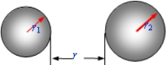
A．$\frac{Gm_{1}m_{2}}{r^{2}}$ B． $\frac{Gm_{1}m_{2}}{{r_{1}}^{2}}$
C．$\frac{Gm_{1}m_{2}}{{{(r}_{1}+r_{2})}^{2}}$ D．$\frac{Gm_{1}m_{2}}{{{(r+r}_{1}+r_{2})}^{2}}$
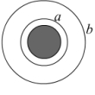
7.我国发射的“嫦娥一号”卫星经过多次加速、变轨后，最终成功进入环月工作轨道。如图所示，卫星既可以在离月球比较近的圆轨道$a$上运动，也可以在离月球比较远的圆轨道b上运动。下列说法正确的是（ ）
A．卫星在$a$上运行的线速度小于在b上运行的线速度
B．卫星在$a$上运行的周期大于在b上运行的周期
C．卫星在$a$上运行的角速度大于在b上运行的角速度
D．卫星在$a$上运行时受到的万有引力小于在b上运行时的万有引力
- 某物体在地面上受到地球对它的万有引力为F。若此物体受到的引力减小到$\frac{F}{4}$，则此物体距离地心的距离为（R为地球半径）（ ）
A.R B.2R C. 4R D. 8R
二、双选题(本大题有4个小题，共16分，每小题有两个选项正确，全部选对的得4分，选对但不全的得2分，有选错的得0分)
9.关于曲线运动和圆周运动，以下说法中正确的是（ ）
A．做曲线运动的物体受到的合外力一定不为零
B．做曲线运动的物体的加速度一定是变化的
C．做圆周运动的物体受到的合外力方向一定指向圆心
D．做匀速圆周运动物体的加速度方向一定指向圆心
10.在物理学的发展过程中，许多物理学家的科学研究推动了人类文明的进程，在对以下几位物理学家所做科学贡献的叙述中，正确的说法是（ ）
A.从今天看来，哥白尼提出的“日心说”是正确的
B. 牛顿提出了万有引力定律
C. 英国物理学家卡文迪许用实验的方法测出引力常量G
D. 开普勒经过多年的天文观测和记录，提出了“日心说”的观点
11.一卫星绕地球做匀速圆周运动，其轨道半径为r，卫星绕地球做匀速圆周运动的周期为T，已知地球的半径为R，地球表面的重力加速度为g，引力常量为G，则地球的质量可表示为（ ）
A． B． C． D．
12．关于宇宙速度，下列说法正确的是（ ）
A．第一宇宙速度是能使人造地球卫星飞行的最小发射速度
B．第一宇宙速度是人造地球卫星绕地球飞行的最小速度
C．第二宇宙速度是卫星在椭圆轨道上运行时的最大速度

学校 班级 姓名 考号
………………………………………………装………………………………订…………………………线…………………………………………
D．第三宇宙速度物体挣脱太阳引力束缚的最小发射速度
答题卡
题型 | 单选 |  |  |  |  |  |  |  | 双选
题号 | 1 | 2 | 3 | 4 | 5 | 6 | 7 | 8 | 9 | 10 | 11 | 12
答案
注意：所有选择题务必答在以下方框内，答在其它位置不给分！

三、实验题（共15分，13题6分，14题9分）
13.某同学在做“研究平抛运动”实验时，记录了小球运动过程中通过的三个点A、B、C，取A点为坐标原点，建立了如右图所示的坐标系．取g=10m/s²,那么A、B两点间的时间间隔是 s，小球平抛的初速度为 m/s．
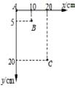
14.电磁打点计时器是一种使用交流电源的计时仪器。当电源的频率是50 Hz时，它每隔0.02s打一次点。如图所示为某次实验打出的一条纸带，其中1、2、3、4为依次选定的计数点，相邻两个计数点的时间间隔为 s，根据图中标出的数据，可以得到计数点2的瞬时速度为 m/s，实验物体运动的加速度的大小为 m/s²。
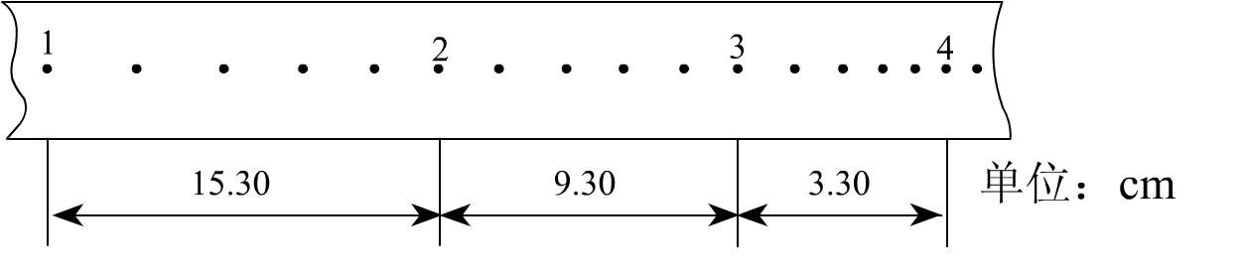
四、计算题（共37分，15题12分、16题12分、17题13分）
15.质量为1kg的物块，沿着半径为1m的半球形金属壳内壁滑下，半球形金属壳竖直固定放置，开口向上，滑到最低点时速度大小为2m/s，若物体与球壳之间的摩擦因数为μ=0.2，则物体在最低点时：
V
- 物块对金属壳的压力；
- 物块受到的摩擦力

16.2008年9月27日，“神舟七号”航天员翟志刚首次实现了中国航天员在太空的舱外活动，这是我国航天发展史上的又一里程碑.已知引力常量为G，地球质量为M，地球半径为R. 飞船绕地球做匀速圆周运动的过程中，距地面的高度为h，求：
（1）飞船加速度a的大小；
（2）飞船运行周期T的大小.

17.如图所示，质量为m的小物块在粗糙水平桌面上做直线运动，经距离$l$后以速度v飞离桌面，最终落在水平地面上．已知$l$=2.4m，$v$=4.0m/s，$m$=1kg，物块与桌面间的动摩擦因数μ=0.25，桌面高$h$=0.45m，不计空气阻力，重力加速度取10m/s²，求：
（1）小物块落地点距飞出点的水平距离s；
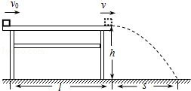
（2）小物块的初速度大小v₀

